Задание 10

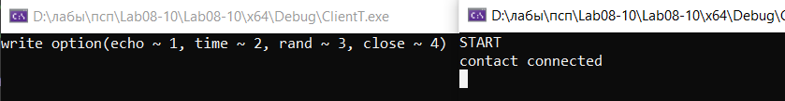

Задание 12

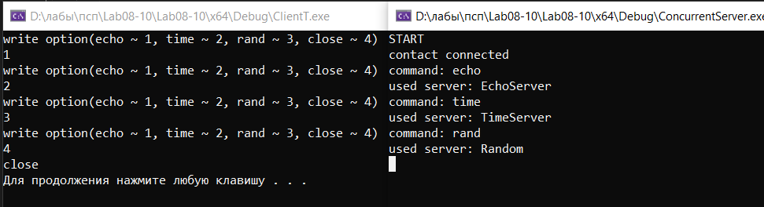

Задание 15

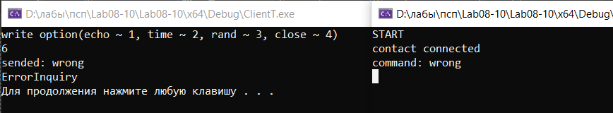

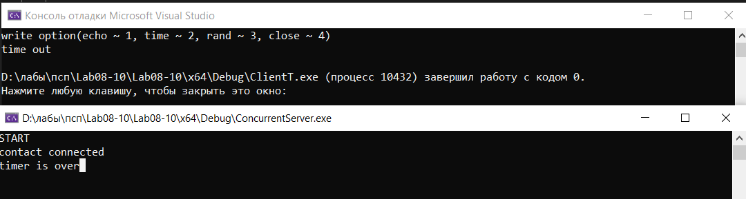

Задание 18

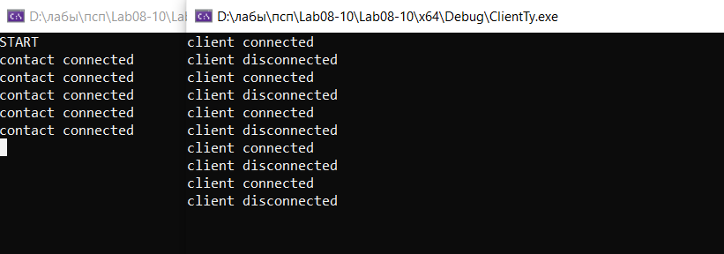

Задание 20

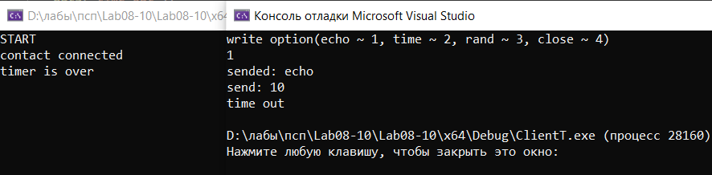

Задание 23

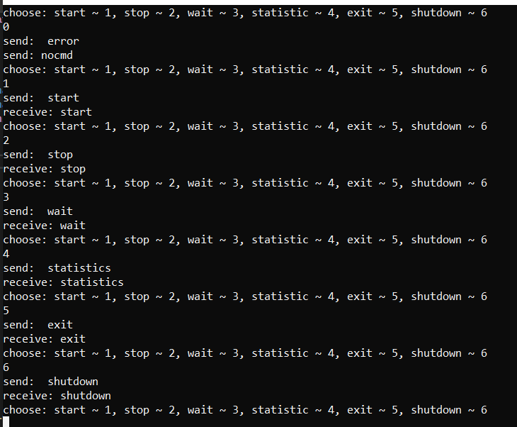

Задание 27-28

